结 构 技 术 交 流 材 料

框架结构设计常见问题

东营市勘察设计协会
东营市建设工程施工图审查中心

二○一五年十二月

框架结构设计常见问题
主要从结构体型、规范条文要点、建模分析三个方面叙述有关问题。
一、结构体系
本部分主要着重于建筑抗震概念设计。
1、合理的结构构件布置
框架结构抗侧刚度小，变形大，自振周期长，对于软弱地基上的较高框架结构共振效应较大，震害较重。框架结构以剪切变形为主，节点、柱根、柱头是地震破坏的首要位置。
结构设计时，应具有明确的计算简图和合理的地震作用传递途径，应设置双向抗侧力体系，应具有合理的刚度和承载力分布，结构两主轴方向的动力特性宜相近（抗规3.5.2、3.5.3、6.1.5）。
目前，沿街商铺的设计中，楼梯布置一般均位于建筑内侧，框剪结构墙体布置中，单向设置抗震墙或抗震墙偏置，都会导致刚度和承载力不均匀分布。建筑长宽比较大时，很容易导致两主轴方向刚度相差较大，应加强短轴方向的刚度，或采用结构缝划分为若干结构单体。主体结构除个别部位外，不应采用铰接（高规6.1.1、8.1.6）。例如框剪结构中，周边框架梁与抗震墙平面内相接时，不应假定为铰接。
框架结构设计时，不应采用部分砌体墙承重之混合形式。框架结构中的楼、电梯间及突出屋顶的电梯机房、水箱间、楼梯间等，应采用框架承重，不应采用砌体承重（高6.1.6）。目前，个别项目出屋面的电梯机房仍采用砖混的结构形式，这种方式是严重错误的，应予以杜绝。
甲、乙类建筑以及高度大于24米的丙类建筑不应采用单跨框架（抗3.5.3，高6.1.1）。单跨框架结构是指整栋建筑全部或绝大部分采用单跨框架的结构，不包括仅局部为单跨框架的框架结构。设计时，应特别注意抗震设防类别较高的中小学建筑、消防、通讯等建筑不应采用单跨框架，同时高层均不应采用单跨框架。此处应特别注意石油化工建（构）筑物的抗震设防分类应符合《石油化工建（构）筑物抗震设防分类标准》GB50453-2008的相关要求。
2、结构规则性
建筑设计应根据抗震概念设计的要求明确建筑形体的规则性，特别不规则的建筑应进行专门的研究和论证。不应采用严重不规则的平面（抗3.4.1，高3.1.1）。
建筑的不规则性分为平面不规则及竖向不规则，具体划分见抗规3.4.3条。平面不规则的状况主要有扭转不规则和凹凸不规则，如住宅设计中，为了采光的深凹口，外侧设置拉梁仍属于平面不规则。竖向不规则主要表现为一层层高与上层相差较大时，刚度比不满足规范的要求, 可采用增大底层柱截面，增加底层结构的混凝土强度等级，提高基础嵌固端的位置（基础浅埋、设置柱墩）等措施增大一层刚度。目前，常遇到的特别不规则结构主要有（不规则程度划分详抗规3.4.1条文说明）：1）一层计算高度太大，刚度小于上一层的0.5倍；2）存在三项超过抗规表3.4.3中的限值结构。
二、规范要点
（一）、一般规定
1、混凝土
钢筋混凝土结构的混凝土强度等级不应低于C20；采用强度等级400MPa及以上的钢筋时，混凝土强度等级不应低于C25（混规4.1.2）。构造柱、芯柱、圈梁及其他各类构件不应低于C20（抗规3.9.2.2）。此处应特别注意采用高强钢筋时，结构构件混凝土等级的选用。
2、钢筋
抗震等级为一、二、三级的框架和斜撑构件(含梯段)，其纵向受力钢筋采用普通钢筋时，钢筋的抗拉强度实测值与屈服强度实测值的比值不应小于1.25；钢筋的屈服强度实测值与屈服强度标准值的比值不应大于1.3，且钢筋在最大拉力下的总伸长率实测值不应小于9％（抗规3.9.2）。
审查中仍发现结构设计说明中有遗漏此要求的情况。
3、抗震等级
混凝土结构构件的抗震等级划分，参见抗规表6.1.2，同时注意以下四点：
A、异形柱框架的抗震等级应参见《混凝土异形柱结构技术规程》JGJ 149-2006第3.3.1条。
B、特别注意化工类项目的建（构）筑物设防类别的划分应符合GB50453-2008规定。
C、梁两端均与抗震墙面内连接的KL应与抗震墙采用相同的抗震等级。剪力墙端柱抗震等级也应与剪力墙相同。
D、裙房、地下室的抗震等级可分别参见高规3.9.5.、3.9.6条、抗规6.1.3条确定其抗震等级。注意两本规范关于相关范围划分的不统一。对于裙房，高规的规定为主楼外延不少于三跨的裙房结构，而抗规此处还规定不小于20米。对于地下室，高规的规定为主楼外延1-2跨的地下室范围，而抗规此处并未外延。
（二）、构件构造
1、框架柱
⑴截面
柱的截面尺寸要求见抗规6.3.5规定。
柱轴压比不宜超过抗规表6.3.6的规定；建造于Ⅳ类场地且较高的高层建筑，柱轴压比限值应适当减小（抗规6.3.6）；应特别注意表注2条“表内限值适用于剪跨比大于2、混凝土强度等级不高于C60的柱；剪跨比不大于2的柱，轴压比限值应降低0.05；剪跨比小于1.5的柱，轴压比限值应专门研究并采取特殊构造措施”。河口区、东营港多处存在Ⅳ类场地，高层设计时，应注意轴压比的取值。同时注意剪跨比较小的柱的轴压比限值。
同时，应注意以下两点对KZ截面限值要求：
A、抗规6.3.4 梁的钢筋配置，尚应符合下列规定：一、二、三级框架梁内贯通中柱的每根纵向钢筋直径，对框架结构不应大于矩形截面柱在该方向截面尺寸的1／20，或纵向钢筋所在位置圆形截面柱弦长的1／20；对其他结构类型的框架不宜大于矩形截面柱在该方向截面尺寸的1／20，或纵向钢筋所在位置圆形截面柱弦长的1／20。
B、钢筋锚固对柱截面的要求；混规11.6.7框架梁和框架柱的纵向受力钢筋在框架节点区的锚固和搭接应符合下列要求：对于框架中间层中间节点、中间层端节点、顶层中间节点以及顶层端节点，梁、柱纵向钢筋在节点部位的锚固和搭接，应符合图11．6．7的相关构造规定。图中l_{lE}按本规范第11.1.7条规定取用，l_{abE}按下式取用：
l_{abE}＝ζ_{aE}l_{ab} (11.6.7)
式中：ζ_{aE}——纵向受拉钢筋锚固长度修正系数，按第11.1.7条规定取用。
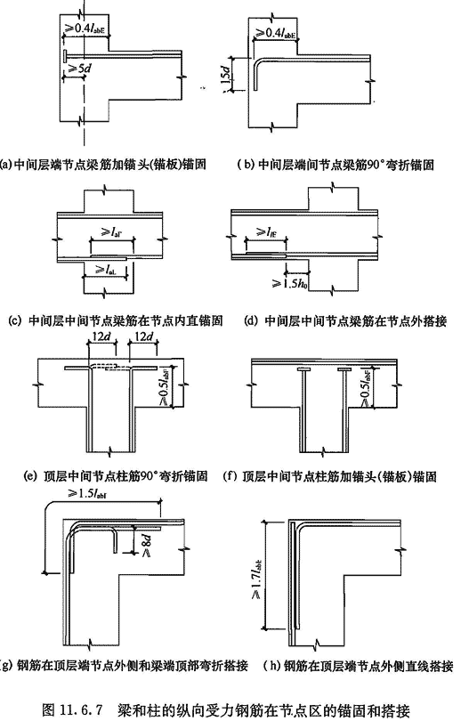
以上两条内容即是对框架柱的截面尺寸的要求，同时又是对框架梁纵筋直径的限制。
⑵纵筋配筋
非抗震的混凝土结构构件中纵筋的最小配筋率详混规8.5.1条。
柱的钢筋配置，应符合下列各项要求：（抗规6.3.7 ）
柱纵向受力钢筋的最小总配筋率应按表6.3.7-1采用，同时每一侧配筋率不应小于0.2％；对建造于Ⅳ类场地且较高的高层建筑，最小总配筋率应增加0.1％。
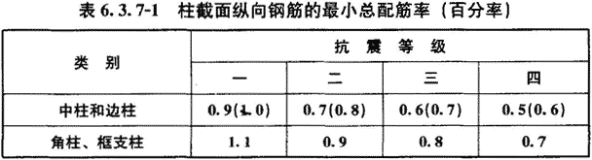
注：1 表中括号内数值用于框架结构的柱；
2．钢筋强度标准值小于400MPa时，表中数值应增加0.1，钢筋强度标准值为400MPa时，表中数值应增加0.05；
3 混凝土强度等级高于C60时，上述数值应相应增加0.1。
长宽比较大的长矩形框架柱设计时，短边的实配钢筋多次发现小于最小配筋率要求。
抗震设计时，柱总配筋率不应大于5％，与非抗震设计不同。高规与抗规、混规规定基本一致，但明确非抗震设计的框架柱纵筋最大配筋率不应大于6%。
框架柱的纵筋设计时还应注意以下三点：
A、注意角柱应按双偏压设计（高6.2.4），其角筋不应小于计算值，可在PKPM中设置角筋最大直径。
B、框架柱在地下室顶板处嵌固时，地下一层的框架柱每侧配筋不应小于地上一层柱对应纵筋的1.1倍，地下一层柱钢筋采用加大钢筋直径的方式增大不正确，因为柱钢筋连接在楼面以上,此时不能保证节点以下钢筋大于节点以上钢筋的1.1倍,宜采用增加钢筋根数的方式比较合理。参见L13G3第21页详图10，或13G101-11第2-3页详图2.3-3。
C、框架柱纵筋直径对基础高度的影响，桩基4.2.5条柱纵筋在承台内的锚固长度不应小于35d，竖向锚固长度不应小于20d，抗震等级一、二级乘以1.15系数，三级乘以1.05系数。地基8.2.2条规定与上一致。图集11G101-3第59页的柱插筋竖直锚固段长度为0.6L_{aE}(L_{ab})，审查中发现存在基础高度不满足钢筋竖直段锚固要求的情况，特别是桩承台与独立基础。
⑶箍筋
三本规范对柱的箍筋规定有细微差异：
A、剪跨比不大于2的柱，高规与抗规规定一致，与混规则不尽相同；框支柱和剪跨比不大于2的框架柱应在柱全高范围内加密箍筋，且箍筋间距应符合本条第2款一级抗震等级的要求（混规11.4.12）。审查时有不满足此条的情况,特别在层高较小的住宅设计中,楼梯间支承平台梁的柱子容易出现,应引起注意。错层部位也宜出现此类情况。（剪跨比建议采用通用法计算，因为程序采用简化方法计算时，柱高采用的节点之间的高度，未考虑梁高）
B、高规对四级抗震的框架柱，当纵筋配筋率大于3%时，箍筋最小直径也不应小于8mm。
C、框架结构节点域是受剪薄弱区；特别注意核心区抗剪箍筋的设置是否满足计算结果，经常发现节点核心区抗剪箍筋小于计算箍筋的情况,造成的主要原因是在程序柱平法施工图中的参数修改项内未考虑节点箍筋。在这里提醒大家，如果考虑节点箍筋，可能造成非节点区域的箍筋偏大，此时可按考虑和不考虑节点箍筋绘图两次，将节点箍筋不满足的柱的节点域箍筋单独标注，这样更合理。如果节点抗剪超限时，可采用提高混凝土等级、加大节点域截面等提高节点域抗剪措施。
2、框架梁
⑴截面
抗震设计时，三本规范对梁的截面尺寸要求一致。
梁正截面受弯承载力计算中，计入纵向受压钢筋的梁端混凝土受压区高度应要求一致：（混规11.3.1）
一级抗震等级 x≤0.25h₀ （11.3.1-1）
二、三级抗震等级 x≤0.35h₀ （11.3.1-2）
式中：x——混凝土受压区高度；h₀——截面有效高度
⑵纵筋
抗震设计时，三本规范对纵筋设置要求基本一致，具体如下：
纵向受拉钢筋的配筋率不应小于表11.3.6-1规定的数值；（混规11.3.6）
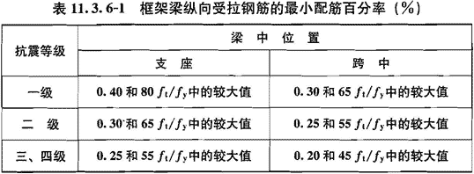
框架梁梁端截面的底部和顶部纵向受力钢筋截面面积的比值，除按计算确定外，一级抗震等级不应小于0.5；二、三级抗震等级不应小于0.3。
三本规范对框架梁纵筋的设置要求基本相同，也存在二点差异：
A、抗震规范未根据抗震等级规定框架梁的最小配筋率。
B、高规对抗震设计的框架梁规定了最大配筋率不应大于2.75%的要求；同时规定，当梁端受拉钢筋的配筋率大于2.5％时，受压钢筋的配筋率不应小于受拉钢筋的一半（高规6.3.3.1，此处钢筋比例未区分抗震等级，相当于抗震等级一级的要求）。在审查时也经常遇到，主要原因在大、小跨紧邻的情况下，支座两侧梁高不同，配筋按照较大支座配筋，造成梁高较小的梁不满足要求，此时应根据计算配筋调整支座两侧配不同钢筋，分别标注。
⑶箍筋
梁端箍筋的加密区长度、箍筋最大间距和箍筋最小直径，应按表11.3.6-2采用；当梁端纵向受拉钢筋配筋率大于2％时，表中箍筋最小直径应增大2mm。（混规11.3.6）
抗震设计时，沿梁全长箍筋的面积配筋率ρ_{sv}应符合下列规定：
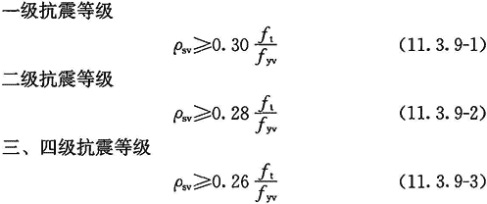
同时应注意在弯剪扭构件中，箍筋的面积配筋率ρ_{sv}不应小于0.28f_{t}／f_{yv}（混规9.2.10、高规6.3.4.5，未区分抗震等级）。抗震规范未规定梁箍筋面积配筋率的要求，其余内容三者规定一致。
三、正确建模及计算参数的合理选取
(一)、正确建模
1坡屋顶建模
坡屋面建模有两种方式，一种是通过梁布置时，输入梁端的相对于本层楼面的高差来形成斜梁，最终形成坡屋面；另一种是通过输入网格节点的上节点高，形成坡屋面。此处推荐使用方法二，使用该方法建模时，应注意坡屋顶层的层高取值，应取屋脊处的最高值设为层高，如果取檐口处的最低点作为层高，屋脊采用升节点的方式建模，则会因层高过小，导致有关层性能的之比计算异常（如位移角）。
为保证坡屋面的荷载正确传导，在檐口处应设置封边梁，封边梁与下层框架梁重合，此封边梁应采用虚梁；同时封边梁的节点应与下层楼层梁一一对应，不对应时，某些情况可能荷载传到不正确。荷载输入时，下部封口梁不输入荷载，上部封口梁按实际输入荷载，计算时，重合的封口梁删除上层封口虚梁，荷载正确传导至下层梁。
目前，STAWE能正确考虑斜梁的计算，但是不能考虑斜屋面板的作用，如果要考虑斜板的作用，可采用SPACAD-STAWE模块计算。考虑斜板作用时，应定义斜板为弹性板。
由于斜屋面存在大量斜梁构件，三维计算中，地震力分析应采用总刚分析方法，不应采用侧刚分析方法，只有各层均满足刚性楼板假定时，才能采用侧刚分析方法。
采用坡屋顶的建筑经常设置闷顶层，容易导致顶层与闷顶层之的“本层侧移刚度与上一层相应塔侧移刚度70%的比值”超限的情况。这种情况闷顶层的层刚度确实很大，层刚度比超限形成薄弱层，SATWE计算结果按刚度比自动乘以放大系数即可，不做不规则处理。
2虚梁分割楼板及虚梁荷载
PKPM中定义100X100mm的梁为虚梁，它只是建模的辅助构件，方便计算模型的建立，在整体分析时，程序自动删去该构件，不影响结构的整体分析。但是虚梁的使用不当会导致荷载的不正确导荷，带来不符合实际的计算结果。
如隔墙下不设梁，此时采用虚梁，在虚梁上施加荷载，则会使楼板的导荷与实际不符，同时墙体的荷载也不能正确传递至楼面梁。
引用一个算例，（山西建筑2009年7月35卷第19期，结构分析中虚梁设置必须注意的问题）：A类模型为无虚梁模型，B、C类模型为有虚梁模型，虚梁端设铰接，其中B类模型的虚梁上有8KN/M的线荷载。
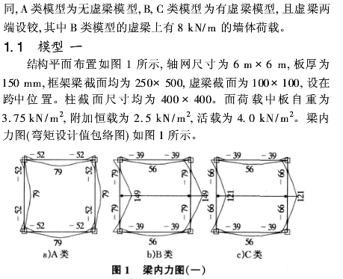
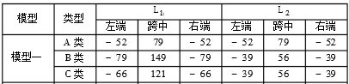
竖向的梁为梁L1，水平向的梁为L2。在模型中,L1的弯矩C类大于A类,跨中大于A类53%,支座大于A类27%;L2的弯矩C类小于A类,跨中小于A类29%,支座小于A类25%。这说明PKPM中虚梁在建模用来传递荷载时起到了次梁的作用,改变了楼板的传力途径。
L1的弯矩B类大于A类,跨中大于A类88%,支座大于A类52%;L2的弯矩B类小于A类,跨中小于A类29%,支座小于A类25%,与C类完全相同。说明加在虚梁上的8kN/m的墙体荷载完全由虚梁传递至L1,而L2不作任何贡献。这与我们的协同工作相违背,实际情况应该是板上的荷载由整板向周边支撑梁L1,L2等按变形协调进行传递,L2应当对板跨中荷载的承载起到贡献。然而在这里,L2B类模型中的弯矩还小于A类模型中的弯矩,显然L2的内力偏小,出现设计承载力不足的安全问题,L1则会出现设计承载力浪费过大的问题。
所以，正确使用虚梁，才能得到符合实际的计算结果。
3楼梯
利用计算机进行结构抗震分析，应符合下列要求：（抗规3.6.6）计算模型的建立、必要的简化计算与处理，应符合结构的实际工作状况，计算中应考虑楼梯构件的影响。
建模时，楼梯构件的合理简化才能带来合理的结果。目前，结构设计中有两种处理方式：a、把楼梯简化为宽扁梁按梯段输入模型计算；b、楼梯梯段采用滑动支座，忽略楼梯对结构的影响。可根据实际情况采用任意一种措施。同时，必须考虑两端均与框架柱相连的PTL对结构的影响以及自身的配筋。
采用第1种措施时，应注意楼梯构件的自身抗震承载力验算，见抗规6.1.15条第2款规定；目前楼梯参与计算时，自身抗震一般不满足要求。应参照11G101-2楼梯图集中ATc的做法加强。
荷载输入时应注意楼梯梯段处的面荷载应为对边导荷，宜简化荷载，直接输入线荷载或点荷载，否则传导荷载错误，影响梁的配筋。
4、框架结构屋面局部采用网架
该类结构在建模时的关键是荷载的正确传导、网架刚度的正确模拟。目前常用的刚度模拟方法为等代梁法，只有正确的选取等代梁的截面，才能在整体计算时得到合理的计算结果，一般取等代梁挠度与网架的竖向挠度相同来近似模拟。
（二）计算参数的合理选取
1、地震作用计算
地震作用计算时，主要有偶然偏心、双向地震参数的选择。根据抗规3.4.3条文解释，位移比为规定水平力下的位移比，而此水平力为考虑偶然偏心状况计算所得，故位移比计算时应考虑偶然偏心。但是高规4.3.3规定计算单向地震作用时应考虑偶然偏心的影响，条文说明注明，计算双向地震作用时可不考虑偶然偏心，但应与考虑偶然偏心的计算结果进行比较，取不利的情况进行设计。所以高层计算时，偶然偏心为必选参数，多层可只在位移比计算时采用。高层设计时，应同时选取偶然偏心与双向地震计算选项，由程序自动选取大值设计。多层设计可只在位移比计算时考虑偶然偏心；并根据不规则的程度相应选取是否采用双向地震作用。
质量和刚度分布明显不对称的结构，在规范中未明确其范围，大家对此争议很大，条文说明只是说该类结构为不规则结构的一种；《民用建筑工程设计常见问题分析及图示》05SG109-3第141页3.3.1“所谓’质量和刚度分布明显不对称、不均匀’的结构，一般是指在刚性楼板假定下，在考虑偶然偏心影响的单向水平地震作用下，楼层最大位移与平均位移之比超过位移比下限1.2较多（例如，对A级高度的高层建筑大于1.4；对B级高度的高层建筑或复杂高层建筑大于1.3）的结构。”
特别注意，存在大于15度的斜交构件，一定要输入附加地震组数，有几种不同角度的斜交构件，就输入几组，不计算也是违反强条。
2风荷载体形系数
目前，PKPM软件默认体形系数1.3，这只是规范中的一般情况，建筑平面越来越复杂，体形系数不能一成不变，应根据高规4.2.3条、荷载规范表8.3.1第30、31项合理选取，特别是高层以及不规则平面的多层，体型系数可取值1.4。
3、薄弱层地震内力放大系数
抗规3.4.4.2条，刚度小的楼层的地震剪力应乘以不小于1.15的增大系数；高规3.5.8条，侧向刚度变化、承载力变化、竖向抗侧力构件连续性不符合本规程第3.5.2、3.5.3、3.5.4条要求的楼层，其对应于地震作用标准值的剪力应乘以1.25的增大系数。PKPM程序默认该值1.25，多层计算时建议改为1.15。
4、梁柱节点刚域的选取
高规5.3.4，在结构整体计算中，宜考虑框架或壁式框架梁、柱节点区的刚域(图5．3．4)影响，梁端截面弯矩可取刚域端截面的弯矩计算值。混规5.2.2.4条，梁、柱等杆件间连接部分的刚度远大于杆件中间截面的刚度时，在计算模型中可作为刚域处理。条文中解析说梁柱截面尺寸较大时，可以考虑。避免梁端配筋偏大，造成强梁弱柱，建议一般只选择梁端刚域。
5、框剪结构计算时，框架柱的剪力调整
抗规6.2.13钢筋混凝土结构抗震计算时，尚应符合下列要求：侧向刚度沿竖向分布基本均匀的框架-抗震墙结构和框架-核心筒结构，任一层框架部分承担的剪力值，不应小于结构底部总地震剪力的20％和按框架-抗震墙结构、框架-核心筒结构计算的框架部分各楼层地震剪力中最大值1.5倍二者的较小值。
目前结构设计主要存在两个问题：
A、剪力调整未分段，或分段不合理，从地下层至机房层按一段，条文说明中，对竖向分段规则的情况，可分段调整。
B、调整时，程序默认调整调整上限为2，一般设计人不做修改，导致框架柱内力调整不到位，应加大调整上限值。
6、底层计算高度取值
目前，框架结构设计中，有时由于室内外高差及基础埋深较大，导致一层计算高度很到，计算很难通过。可采取以下两种措施减小计算高度：
A、从基础顶面到±0.000以下某处设柱墩，将柱墩的顶面看成基础的顶面（注意柱墩与柱的刚度比，规范中未对柱墩的尺寸做出规定，图集13G101-11第6-7页注明短柱与KZ的刚度比宜大于10）。
B、有条件时，地面处设基础梁并设置刚性地坪，基础梁以下的一层可设为地下室，建入模型整体计算；建议与设为非地下时包络配筋。
四、其他问题
1、超长混凝土结构采取的措施
后浇带是减小早期混凝土收缩的有效措施之一，但不能代替伸缩缝。当结构超长时，应采取多种措施。目前只采取后浇带一种措施不可靠。其他措施见混规8.1.3条。
2、对于梁上起柱的情况，下部框架梁应按转换构件考虑，相关梁柱截面应加大，并加强周围楼板加厚及配筋。框架梁的构造宜满足托住转换梁的要求。
3、框架结构对不均匀沉降比较敏感，对于软弱地基和液化地基，应采用刚度和整体性较好的基础形式，对柱下独立基础宜设置双向基础拉梁（抗规6.1.11）。建议在地基条件较差时设置双向基础，或在另一方向设置基础拉梁。
框架结构相对其他结构，设计时较简单，规范规定大都较明确，此次从头梳理了主要的几个方面的内容和大家交流学习，希望能通过交流发现问题，及时解决问题，为以后的工程设计质量提高有所帮助。

